Отчёт по практическим работам модуля 4
Асинхронное программирование, фоновые задачи и аппаратные возможности Android.
СОДЕРЖАНИЕ
ВВЕДЕНИЕ 2
1 Выполнение практических работ 3
1.1 Параллельная загрузка нескольких источников данных 3
1.2 Поиск дубликатов JSON файлов с таймаутом 3
1.3 Поиск репозиториев GitHub с задержкой ввода 4
1.4 Социальная лента с параллельной загрузкой данных 5
1.5 Счётчик времени с foreground сервисом 6
1.6 Одноразовый таймер с уведомлением 7
1.7 Генератор случайных чисел в связанном сервисе 8
1.8 Последовательная обработка фотографии 10
1.9 Параллельный сбор прогноза погоды 11
1.10 Определение адреса по текущим координатам 12
1.11 Ежедневное напоминание через AlarmManager 13
1.12 Генератор фактов на основе cold Flow 14
1.13 Обновляемый курс валют на основе StateFlow 15
1.14 Компас на основе сенсора ориентации 16
2 Результаты проверки 18
ЗАКЛЮЧЕНИЕ 19
СПИСОК ИСПОЛЬЗОВАННЫХ ИСТОЧНИКОВ 20

ВВЕДЕНИЕ
Модуль посвящён организации конкурентного выполнения и взаимодействию Android-приложения с системными компонентами. Выполнены четырнадцать практических работ: две консольные программы и двенадцать мобильных приложений. Рассмотрены корутины, сервисы, WorkManager, AlarmManager, потоки состояния, геолокация и сенсоры.
Цель выполнения работ — применить изученные средства в самостоятельных проектах, обеспечить обработку ошибок и подтвердить работоспособность воспроизводимыми проверками. Требования и композиция интерфейсов приняты по методическим материалам [1]. Использованы Kotlin, Jetpack Compose и официальные библиотеки соответствующих платформ.
Проверка проводилась в Windows с JDK 21 и Gradle 9.1.0. Android-приложения собраны с compileSdk 35, targetSdk 35 и минимальной версией API 26; использован эмулятор Android 15 API 35. В отчёте приведены собственные снимки запущенных приложений. Исходный код, конфигурация сборки и инструкции запуска размещены отдельно по заданиям.
Методика включала сборку, запуск, выполнение основных пользовательских действий и анализ полученных данных. Для серверных и протокольных компонентов использованы автоматические тесты. Имитационные данные обозначены в описании соответствующей работы; они не интерпретируются как результаты обращения к реальным датчикам или актуальным информационным сервисам.

1 Выполнение практических работ

1.1 Параллельная загрузка нескольких источников данных
Цель работы. Освоить параллельный запуск независимых операций и получение их результатов без последовательного ожидания каждого источника.
Реализация. В консольной программе созданы три асинхронные задачи: получение пользователей, статистики продаж и погоды. Задержки составляют 1800, 1200 и 2500 мс. Задачи запускаются внутри supervisorScope; результат каждого async представлен объектом Result. Вывод выполняется после завершения всех await. Исключение отмены передаётся выше, а ошибка отдельного источника преобразуется в понятное сообщение.
Проверка и результат. В штатном запуске получены четыре имени, статистика по двум товарам и погода для трёх городов. Общее время составило 2,526 с. В режиме --fail источник пользователей завершился ошибкой, однако продажи и погода были выведены; приложение завершилось с кодом 0. Режим --random-failure позволяет воспроизвести случайный сбой.
Вывод. Параллельное выполнение сократило суммарное ожидание с теоретических 5,5 с до времени самой длительной операции. Независимая обработка ошибок сохранила полезные результаты остальных задач.
Фрагмент протокола запуска:
Пользователи: [Alice, Bob, Ivan, Olga]
Продажи: {Coffee=42, Tea=19}
Погода: [Москва: -3°C, Лондон: +8°C, Токио: +11°C]
Общее время: 2.526 с

1.2 Поиск дубликатов JSON файлов с таймаутом
Цель работы. Реализовать рекурсивный поиск одинаковых файлов по SHA-256 с ограничением продолжительности и корректной отменой операций.
Реализация. Программа принимает каталог и таймаут в секундах. JSON-файлы перечисляются рекурсивно, а хеш вычисляется блоками по 64 КиБ в Dispatchers.IO. Semaphore ограничивает число одновременно открытых файлов четырьмя. Перед очередным чтением вызывается ensureActive. Результаты группируются по хешу; в вывод попадают только группы, содержащие несколько файлов.
Проверка и результат. На наборе samples обнаружена одна группа: a.json и nested/copy.json. Файл unique.json в неё не вошёл. При таймауте 0,000001 с получено сообщение «Поиск прерван по таймауту». Журналы обоих запусков сохранены в каталоге verification.
Вывод. Поблочное чтение ограничило расход памяти, а общий таймаут позволил прекращать весь поиск, включая дочерние корутины. Совпадение хеша использовано как критерий одинакового содержимого в рамках задания.
Фрагмент протокола запуска:
SHA-256: 8e53b19864085420d1b70478dd6241c5e3614cf8b557c3cee80e8a2cccf254e6
Модуль_4\Задание_02\samples\a.json
Модуль_4\Задание_02\samples\nested\copy.json

1.3 Поиск репозиториев GitHub с задержкой ввода
Цель работы. Создать экран поиска по локальному JSON-набору с debounce, индикатором загрузки и отменой предыдущего запроса.
Реализация. В assets размещено 100 учебных записей с полями id, full_name, description, stargazers_count и language. Обработчик ввода отменяет прежний Job и создаёт новую корутину в rememberCoroutineScope. После паузы 500 мс файл читается через withContext(Dispatchers.IO); результат async передаётся в LazyColumn. Поиск учитывает имя, описание и язык.
Проверка и результат. При запросе Kotlin отображена 61 подходящая запись. Проверены начальная загрузка и изменение запроса. На карточках представлены название, описание, число звёзд и язык. Набор является учебной локальной выборкой, поэтому поиск не зависит от доступности GitHub.
Вывод. Задержка ввода исключила запуск поиска на каждый символ. Отмена предыдущей задачи предотвращает отображение результата устаревшего запроса.
Результат работы приложения представлен на рисунке 1.
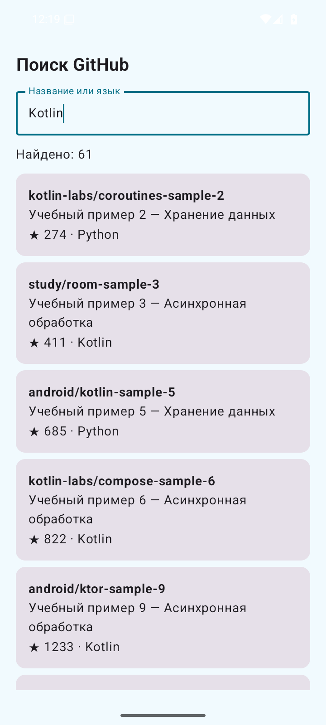
Рисунок 1 — Поиск репозиториев GitHub с задержкой ввода

1.4 Социальная лента с параллельной загрузкой данных
Цель работы. Организовать независимую загрузку аватаров и комментариев к постам и показать состояние каждой карточки.
Реализация. Лента содержит десять постов и отдельный JSON-файл комментариев. Для каждого поста запускаются две async-задачи внутри supervisorScope. Чтение файлов вынесено в Dispatchers.IO, а сетевое ожидание имитируется delay. Карточки переходят из Loading в Ready по мере готовности. Переключатель сбоев позволяет проверить состояния Error и замену отсутствующего аватара.
Проверка и результат. При штатном запуске карточки отобразили заголовок, текст и два комментария. Кнопка «Обновить» отменяет общий Job и все дочерние загрузки перед созданием нового набора задач. Ошибка одного поста не останавливает формирование остальных карточек.
Вывод. Индивидуальное состояние карточек позволяет показывать доступные данные сразу, не ожидая самого медленного поста. Структурированная отмена упрощает обновление экрана.
Результат работы приложения представлен на рисунке 2.
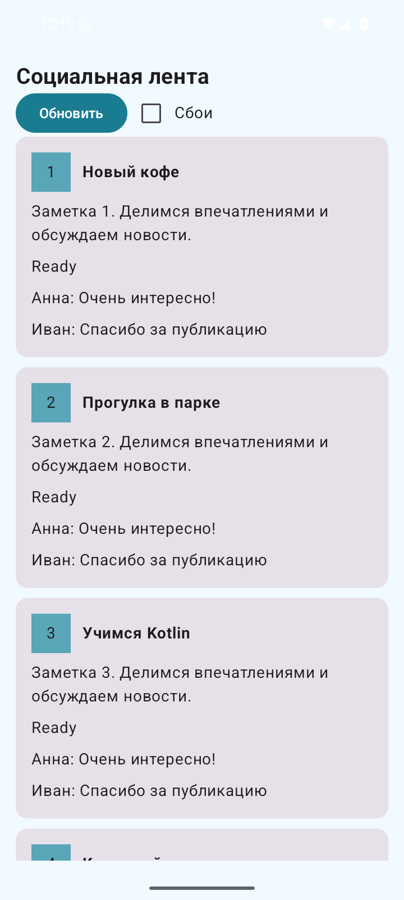
Рисунок 2 — Социальная лента с параллельной загрузкой данных

1.5 Счётчик времени с foreground сервисом
Цель работы. Создать секундомер, продолжающий работу в foreground-сервисе и отражающий время в постоянном уведомлении.
Реализация. CounterService запускается через startForegroundService и сразу публикует уведомление. Значение вычисляется по SystemClock.elapsedRealtime, поэтому погрешность не накапливается из-за задержек планировщика. StateFlow передаёт счётчик в Compose. Повторное нажатие запуска не создаёт второй цикл; остановка отменяет область корутин и удаляет foreground-уведомление.
Проверка и результат. На эмуляторе проверены кнопки «Старт» и «Стоп». Во время работы значение увеличивалось. Для Android 13 и выше запрашивается разрешение на уведомления. В манифесте объявлен тип foreground-сервиса specialUse с описанием учебного секундомера.
Вывод. Сервис отделил жизненный цикл счётчика от композиции экрана. Монотонные часы обеспечили корректное измерение прошедшего времени.
Результат работы приложения представлен на рисунке 3.
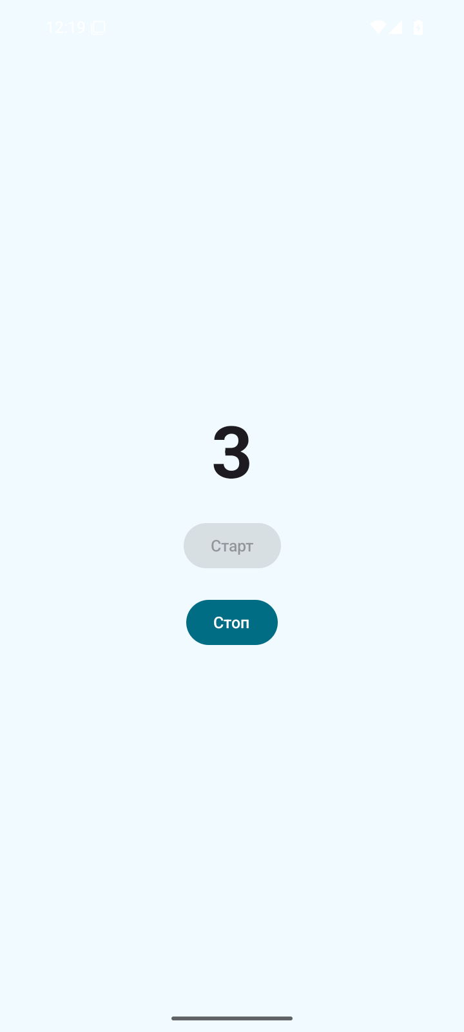
Рисунок 3 — Счётчик времени с foreground сервисом

1.6 Одноразовый таймер с уведомлением
Цель работы. Реализовать одноразовый background-сервис, который ожидает заданное время, уведомляет пользователя и самостоятельно завершается.
Реализация. TimerService получает длительность через Intent. При повторном запуске предыдущая корутина отменяется. После delay сервис публикует сообщение «Таймер завершён! Время вышло» и вызывает stopSelf. Проверяется ввод целого числа от 1 до 120 секунд. Реализация предназначена для учебного запуска при открытом приложении: обычный background-сервис подчиняется ограничениям Android.
Проверка и результат. При введённом значении 3 таймер завершился и вывел соответствующее сообщение. Проверен запуск из видимой Activity. Для гарантированной продолжительной работы после ухода приложения в фон потребовался бы другой механизм, например AlarmManager или foreground-сервис.
Вывод. Продемонстрированы передача параметров сервису, отмена повторного задания и самостоятельное завершение. Условия проверки учитывают ограничения фонового выполнения Android.
Результат работы приложения представлен на рисунке 4.
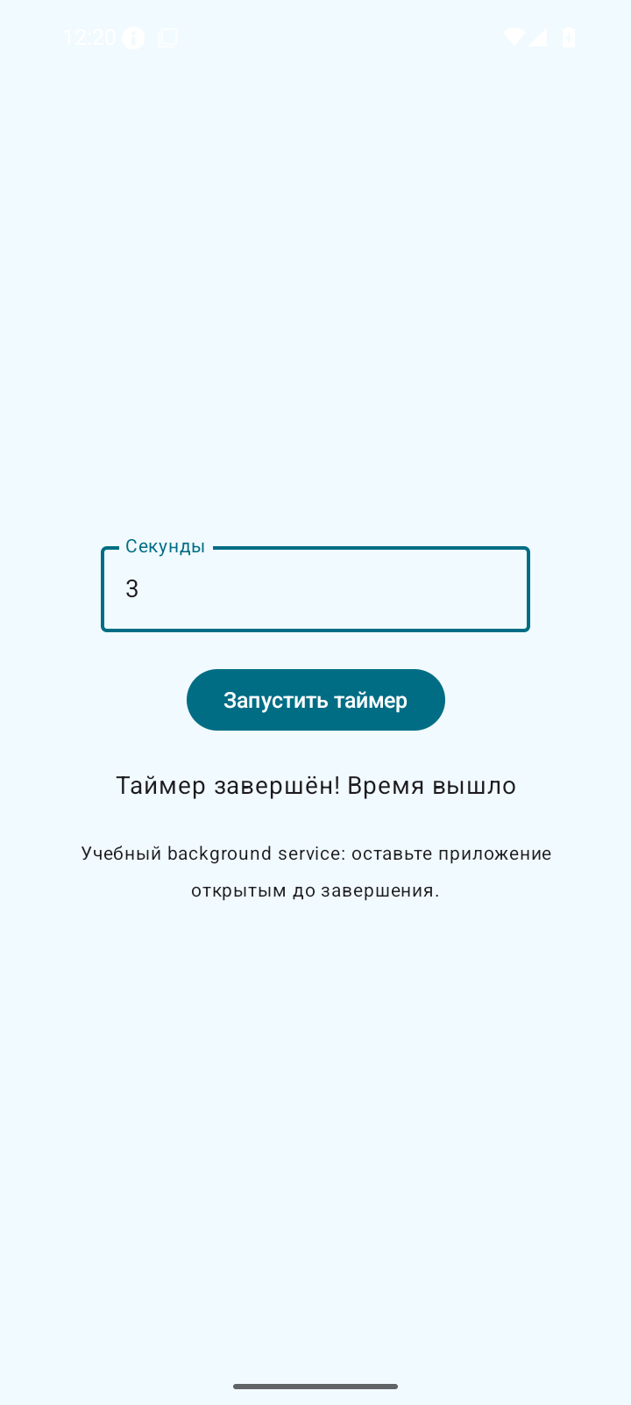
Рисунок 4 — Одноразовый таймер с уведомлением

1.7 Генератор случайных чисел в связанном сервисе
Цель работы. Реализовать подключение интерфейса к bound-сервису через Binder и получение обновлений каждую секунду.
Реализация. RandomService создаёт StateFlow со случайными целыми числами от 0 до 100. Внутренний LocalBinder предоставляет ссылку на сервис. ServiceConnection запускает сбор потока после подключения; при отключении подписка отменяется. DisposableEffect освобождает связь при удалении экрана из композиции. Состояние ожидания предотвращает повторный bind до установления соединения.
Проверка и результат. Кнопка «Подключиться» установила связь, после чего экран показал изменяющееся число. Кнопка «Отключиться» остановила получение значений и вернула заглушку. Сервис прекращает цикл при уничтожении.
Вывод. Binder обеспечил непосредственное взаимодействие Activity и локального сервиса. Освобождение подключения предотвращает сохранение ненужного сервиса и подписки.
Результат работы приложения представлен на рисунке 5.

Рисунок 5 — Генератор случайных чисел в связанном сервисе

1.8 Последовательная обработка фотографии
Цель работы. Построить цепочку WorkManager для сжатия фотографии, добавления подписи и имитации загрузки в облако.
Реализация. Пользователь выбирает изображение системным диалогом. Первый Worker декодирует его с уменьшением разрешения и сохраняет JPEG с качеством 75. Второй Worker наносит водяной знак средствами Canvas. Третий имитирует передачу и возвращает демонстрационный URL. Путь к файлу передаётся через выходные Data; beginUniqueWork и then задают строгую последовательность.
Проверка и результат. Проверка выполнялась на снимке виртуальной камеры. Отображаются текущий этап и итоговый адрес. Повторный запуск исключён на время активной цепочки; предусмотрена отмена. Ошибки чтения и декодирования приводят к Result.failure, поэтому зависимые этапы не выполняются.
Вывод. WorkManager связал этапы по данным и состояниям. Итоговая фотография действительно обработана локально; облачная передача является имитацией, предусмотренной заданием.
Результат работы приложения представлен на рисунке 6.
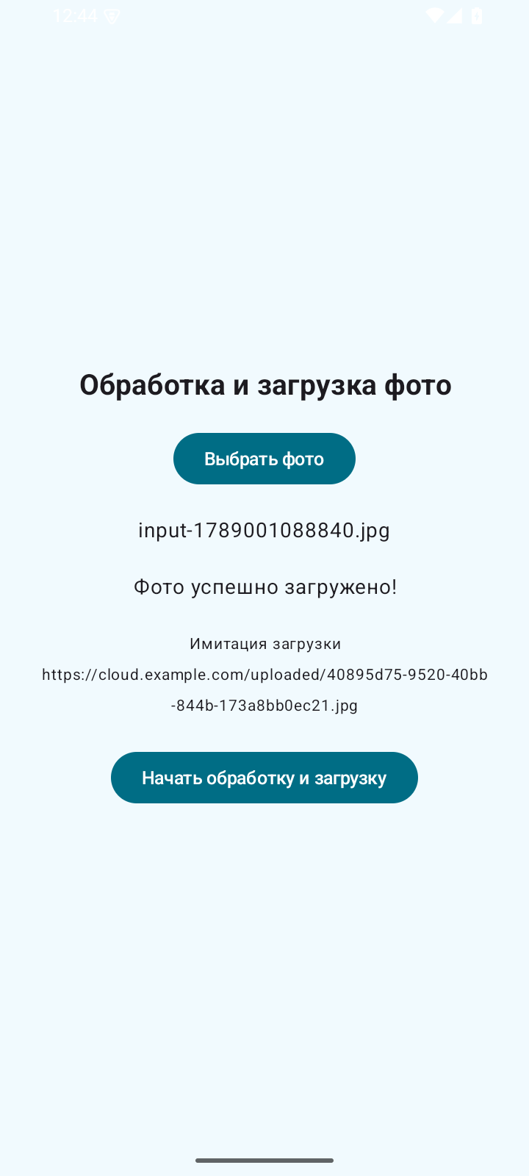
Рисунок 6 — Последовательная обработка фотографии

1.9 Параллельный сбор прогноза погоды
Цель работы. Сформировать прогноз трёх городов параллельно и объединить результаты отдельным Worker.
Реализация. Для Москвы, Лондона и Нью-Йорка создаются независимые OneTimeWorkRequest. Их результаты объединяются ArrayCreatingInputMerger и передаются финальному Worker. Задачи используют foreground-режим WorkManager и обновляют уведомление. Финальный отчёт сохраняется в приватный файл, а интерфейс наблюдает за WorkInfo и отображает состояние каждого города.
Проверка и результат. Получены значения 21 °C, −2 °C и −7 °C. Средняя температура составила 4,0 °C: (21 − 2 − 7) / 3. На экране появились итоговый текст и состояние «Все данные получены». Погода является учебной имитацией, а не актуальной метеорологической информацией.
Вывод. Параллельная ветвь уменьшила суммарное время ожидания. Финальный Worker запустился после завершения всех зависимостей и объединил данные в один результат.
Результат работы приложения представлен на рисунке 7.
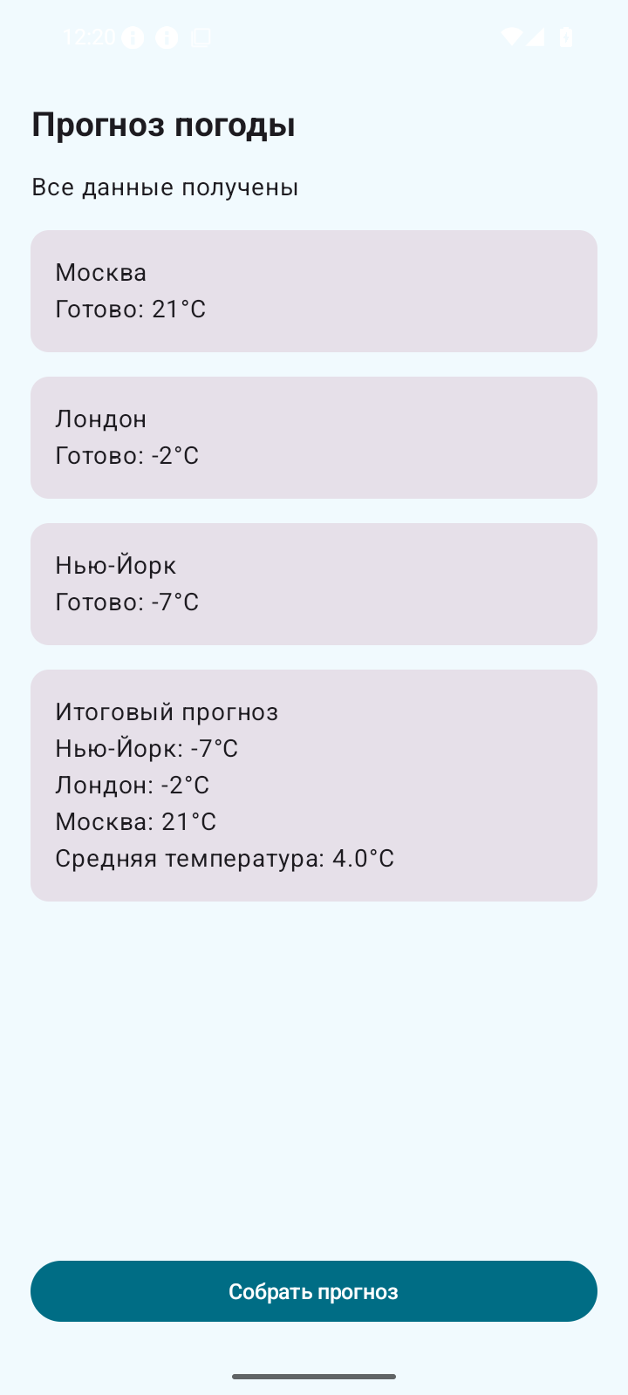
Рисунок 7 — Параллельный сбор прогноза погоды

1.10 Определение адреса по текущим координатам
Цель работы. Получить координаты через FusedLocationProviderClient и выполнить обратное геокодирование.
Реализация. При нажатии кнопки проверяются разрешения ACCESS_COARSE_LOCATION и ACCESS_FINE_LOCATION. Запрос getCurrentLocation выполняется с ограничением 20 секунд. CancellationTokenSource отменяет запрос при завершении области ожидания. Координаты преобразуются в адрес через Geocoder в Dispatchers.IO. Экран показывает индикатор, адрес и значения широты и долготы.
Проверка и результат. Проверка выполняется на эмуляторе с заданной тестовой геопозицией. Предусмотрены отказ в разрешении, недоступность координат, таймаут и отсутствие адреса. Полученные координаты сохраняются для отображения даже тогда, когда сервис геокодирования не возвращает адрес.
Вывод. Разделены получение местоположения и его преобразование в почтовый адрес. Наличие координат не гарантирует наличие адреса, поэтому эти результаты обрабатываются независимо.
Результат работы приложения представлен на рисунке 8.
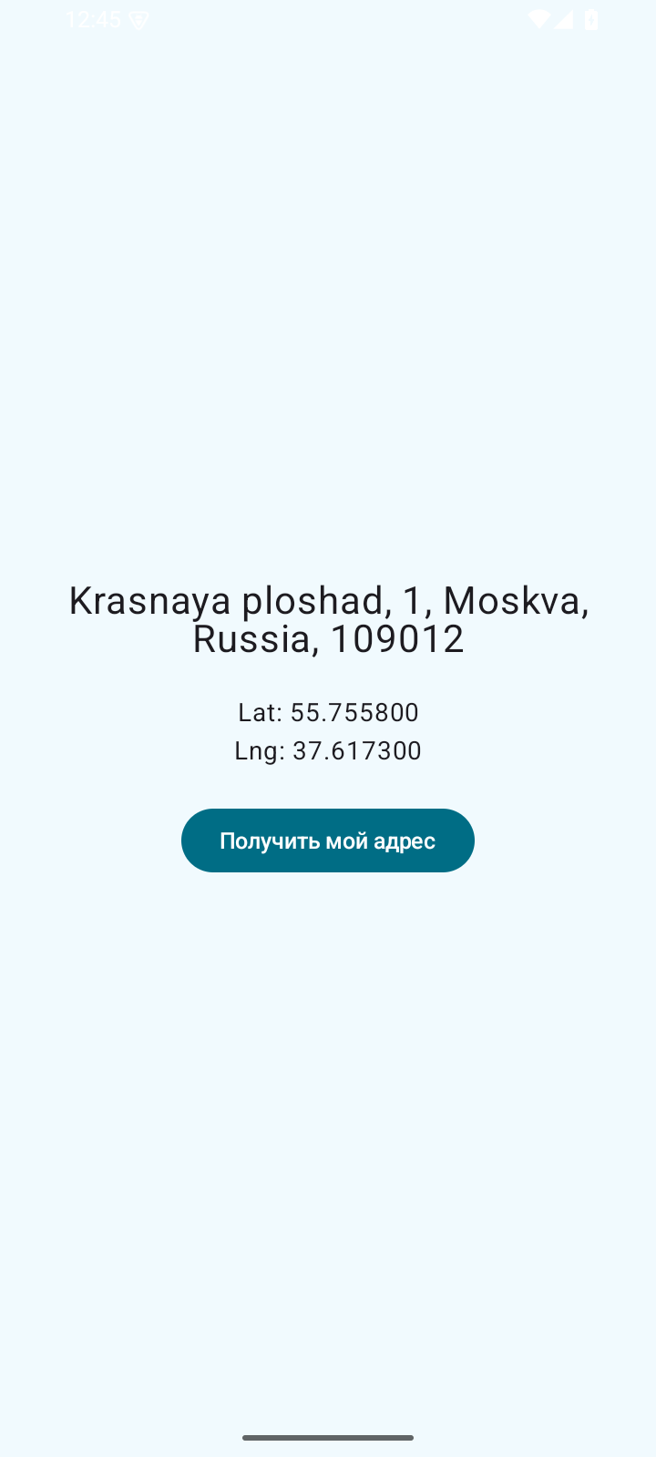
Рисунок 8 — Определение адреса по текущим координатам

1.11 Ежедневное напоминание через AlarmManager
Цель работы. Настроить точное ежедневное напоминание на ближайшие 20 часов и восстановление расписания после перезагрузки.
Реализация. Время рассчитывается через ZonedDateTime с учётом текущего часового пояса. setExactAndAllowWhileIdle планирует ближайшие 20:00; после срабатывания Receiver назначает следующий запуск. Флаг включения хранится в SharedPreferences. Receiver обрабатывает BOOT_COMPLETED, изменение времени и часового пояса. Используется неизменяемый PendingIntent.
Проверка и результат. На эмуляторе проверено включение напоминания и отображение следующего времени. При отсутствии доступа к точным будильникам открываются системные настройки. Выключение отменяет PendingIntent и очищает флаг. Отдельно учитывается разрешение POST_NOTIFICATIONS.
Вывод. Однократное точное событие с повторным планированием позволяет поддерживать привязку к местному времени. Сохранённый флаг используется для восстановления расписания.
Результат работы приложения представлен на рисунке 9.
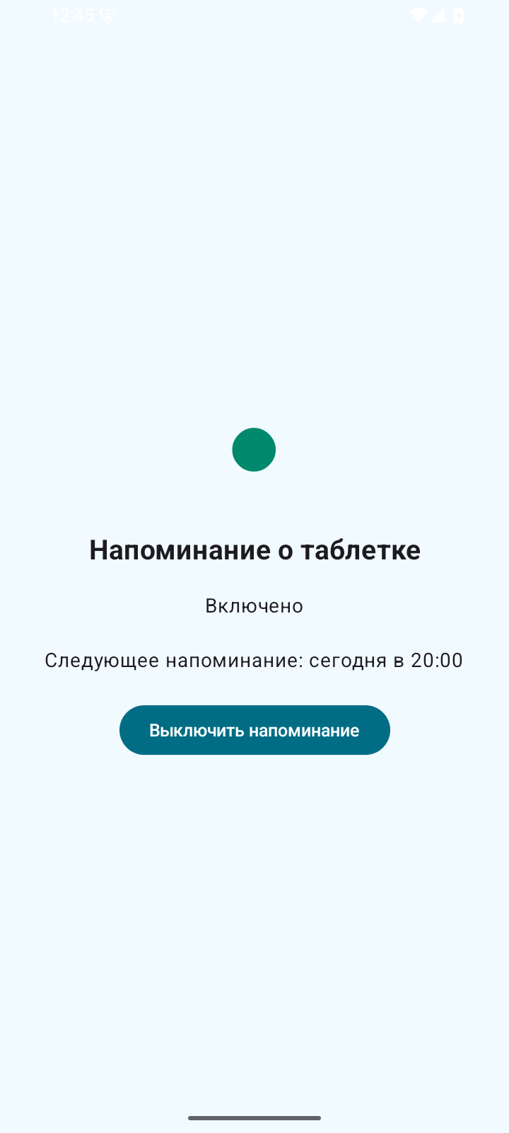
Рисунок 9 — Ежедневное напоминание через AlarmManager

1.12 Генератор фактов на основе cold Flow
Цель работы. Изучить холодный поток и сохранить показанный факт при пересоздании интерфейса.
Реализация. FactViewModel содержит список из 15 фактов. Функция getRandomFact возвращает Flow<String>, который после задержки от 1500 до 3000 мс выдаёт один случайный элемент. Сбор начинается только по нажатию кнопки. Текущее значение и признак загрузки хранятся в StateFlow внутри ViewModel. AnimatedContent отвечает за смену текста карточки.
Проверка и результат. После нажатия «Новый факт!» отображён текст «Кошки используют усы для осязания». Во время ожидания кнопка недоступна. Повторная композиция не создаёт новый сбор потока; изменение конфигурации не требует новой генерации, поскольку результат принадлежит ViewModel.
Вывод. Холодный поток отделил описание операции от момента её запуска. ViewModel сохранила результат независимо от жизненного цикла композиции.
Результат работы приложения представлен на рисунке 10.

Рисунок 10 — Генератор фактов на основе cold Flow

1.13 Обновляемый курс валют на основе StateFlow
Цель работы. Показать хранение и автоматическое обновление состояния посредством MutableStateFlow.
Реализация. RateViewModel хранит курс, направление изменения и время обновления. Корутина в viewModelScope каждые пять секунд формирует число в диапазоне 90,5 ± 2,0. Кнопка немедленного обновления вызывает тот же метод. Compose подписывается через collectAsStateWithLifecycle. Цвет и направление стрелки рассчитываются сравнением нового и предыдущего значений.
Проверка и результат. Проверены автоматическое и ручное обновления. Экран явно обозначает учебную имитацию. Значение хранится в ViewModel и не задаётся заново при обычной смене конфигурации.
Вывод. StateFlow предоставил интерфейсу последнее значение и дальнейшие изменения. Обновление состояния не потребовало пересоздания экрана.
Результат работы приложения представлен на рисунке 11.
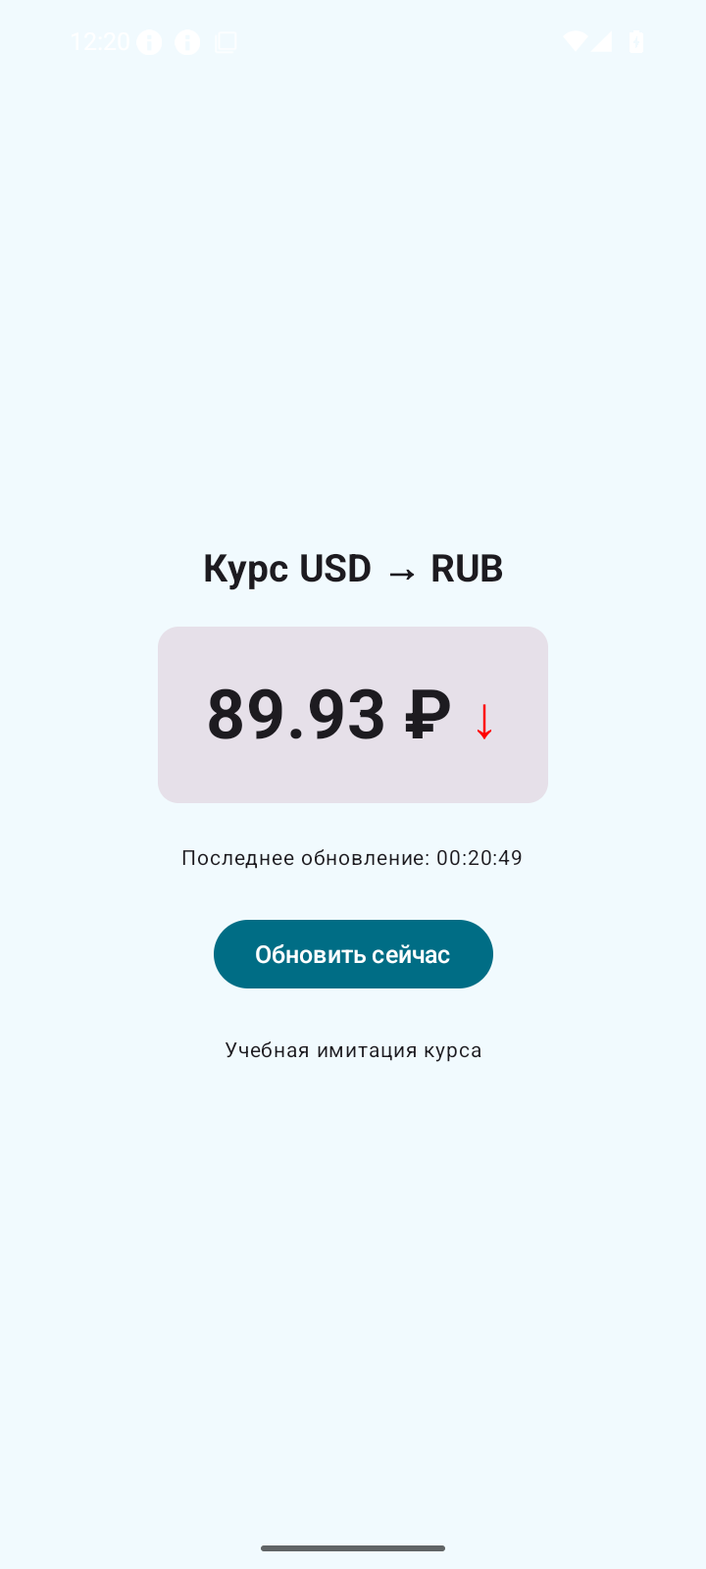
Рисунок 11 — Обновляемый курс валют на основе StateFlow

1.14 Компас на основе сенсора ориентации
Цель работы. Показать магнитный азимут и анимировать стрелку компаса с учётом жизненного цикла Activity.
Реализация. Использован TYPE_ROTATION_VECTOR. Матрица поворота преобразуется с учётом ориентации дисплея; азимут нормализуется в диапазон от 0 до 360 градусов. ViewModel накапливает минимальную угловую разницу, что исключает полный оборот стрелки при переходе через север. Слушатель подключается на ON_RESUME и освобождается на ON_PAUSE.
Проверка и результат. На эмуляторе отображены круговой диск, двухцветная стрелка и значение азимута. Интерфейс выполнен на тёмном фоне по образцу методички. Предусмотрено сообщение об отсутствии сенсора. Проверка точности физического магнитометра и влияния помех требует реального устройства.
Вывод. Корректная работа с циклическим углом обеспечила плавное движение стрелки. Управление подпиской по жизненному циклу исключило ненужное чтение сенсора в фоне.
Результат работы приложения представлен на рисунке 12.
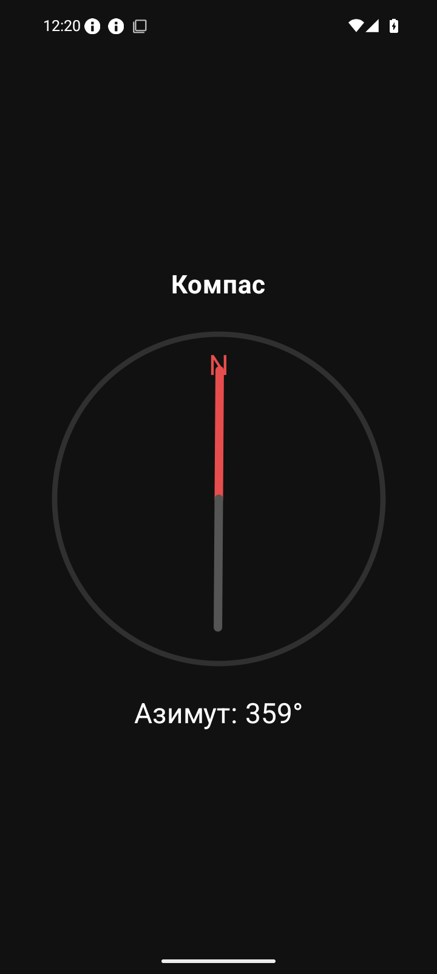
Рисунок 12 — Компас на основе сенсора ориентации

2 Результаты проверки
Сборка всех проектов соответствующего модуля завершилась успешно. Ниже приведены проверенные группы сценариев и наблюдаемые результаты. Полные исходные файлы и журналы доступны в каталогах заданий.
Таблица 1 — Сводные результаты
Работы | Проверяемая часть | Результат
1–2 | Консольные программы | 2,526 с; ошибка источника обработана; дубликаты обнаружены; таймаут выполнен
3–4 | Поиск и лента | Результаты поиска и готовые карточки отображены
5–7 | Сервисы | Счётчик, завершение таймера и обмен через Binder работают
8–9 | WorkManager | Последовательная обработка фото и параллельный прогноз
10–11 | Системные API | Проверены геопозиция эмулятора и планирование напоминания
12–14 | Потоки и сенсоры | Факт, курс и азимут отображены; физическая точность компаса не измерялась
Воспроизведение проверки выполняется из папки задания через Gradle Wrapper. Для Android используется задача :app:assembleDebug, для консольных и серверных проектов — run. Сетевые приложения требуют доступности соответствующего API; клиент собственного сервера требует предварительного запуска сервера задания 5 модуля 6.

ЗАКЛЮЧЕНИЕ
В ходе выполнения модуля реализованы различные способы асинхронной и фоновой работы. Корутины позволили выразить зависимости между операциями, сервисы — отделить выполняемую работу от интерфейса, а WorkManager — организовать устойчивые цепочки. Flow и StateFlow использованы для передачи состояния в Compose.
Проверки подтвердили обработку штатных действий и основных ошибок. Отмена задач, освобождение подписок и учёт жизненного цикла являются общими условиями корректной работы. Аппаратные измерения следует дополнительно оценить на физическом устройстве; показания эмулятора не характеризуют точность реального сенсора.

СПИСОК ИСПОЛЬЗОВАННЫХ ИСТОЧНИКОВ
1. Методические материалы к практическим заданиям модуля 4. Электронные документы DOCX, предоставленные для выполнения практических работ. Нумерация заданий сохранена по исходным материалам.
2. Kotlin. Coroutines guide [Электронный ресурс]. URL: https://kotlinlang.org/docs/coroutines-guide.html (дата обращения: 10.09.2026).
3. Android Developers. Guides [Электронный ресурс]. URL: https://developer.android.com/guide (дата обращения: 10.09.2026).
4. ГОСТ 7.32–2017. Отчёт о научно-исследовательской работе. Структура и правила оформления [Электронный ресурс]. URL: https://protect.gost.ru/gost/details/7d280e43-7036-4a69-8e6e-d15867028343 (дата обращения: 10.09.2026).

